为无缝连接做好准备
汉诺威工业博览会：采用OPC UA over TSN进行通信的全新贝加莱产品
在汉诺威工业博览会（9号展馆，D26展位）上，贝加莱将率先展示使用OPC UA over TSN进行通信的自动化产品。因此，从传感器到云端实现免接口通信的愿景现已成真。开放的标准意味着，OEM厂商将不再局限于特定的供应商，他们将在机器设计中享有更大的自由度。展会的另一大亮点将是在机器控制系统中完全集成机器人技术。
OPC UA over TSN作为统一的通信标准，它允许对来自不同制造商的组件进行任意组合。用OPC UA over TSN通信替换众多相互冲突的协议可以使机器开发变得更轻松、更敏捷。全新的贝加莱产品为OEM厂商开始享受开放标准带来的好处做好了充分的准备。贝加莱展台的参观者可以畅游OPC UA over TSN的世界，亲身体验无缝连接。
切换到新标准
除了X20 PLC、总线控制器、工业PC和Panel PC之外，OPC UA over TSN产品还包括TSN交换机。在Automation Studio中进行自动交换机配置可以节省时间，这将使机器开发变得更灵活、更快捷。
机器人作为机器的核心
传统上，设置机器人并使其与机器的其它部分实现同步是一个复杂而又困难的过程。在汉诺威工业博览会上，贝加莱将展示机器人如何像其它自动化组件一样易于实施。这将不再需要使用专用的机器人控制器、额外的控制柜或单独的机器人应用程序。

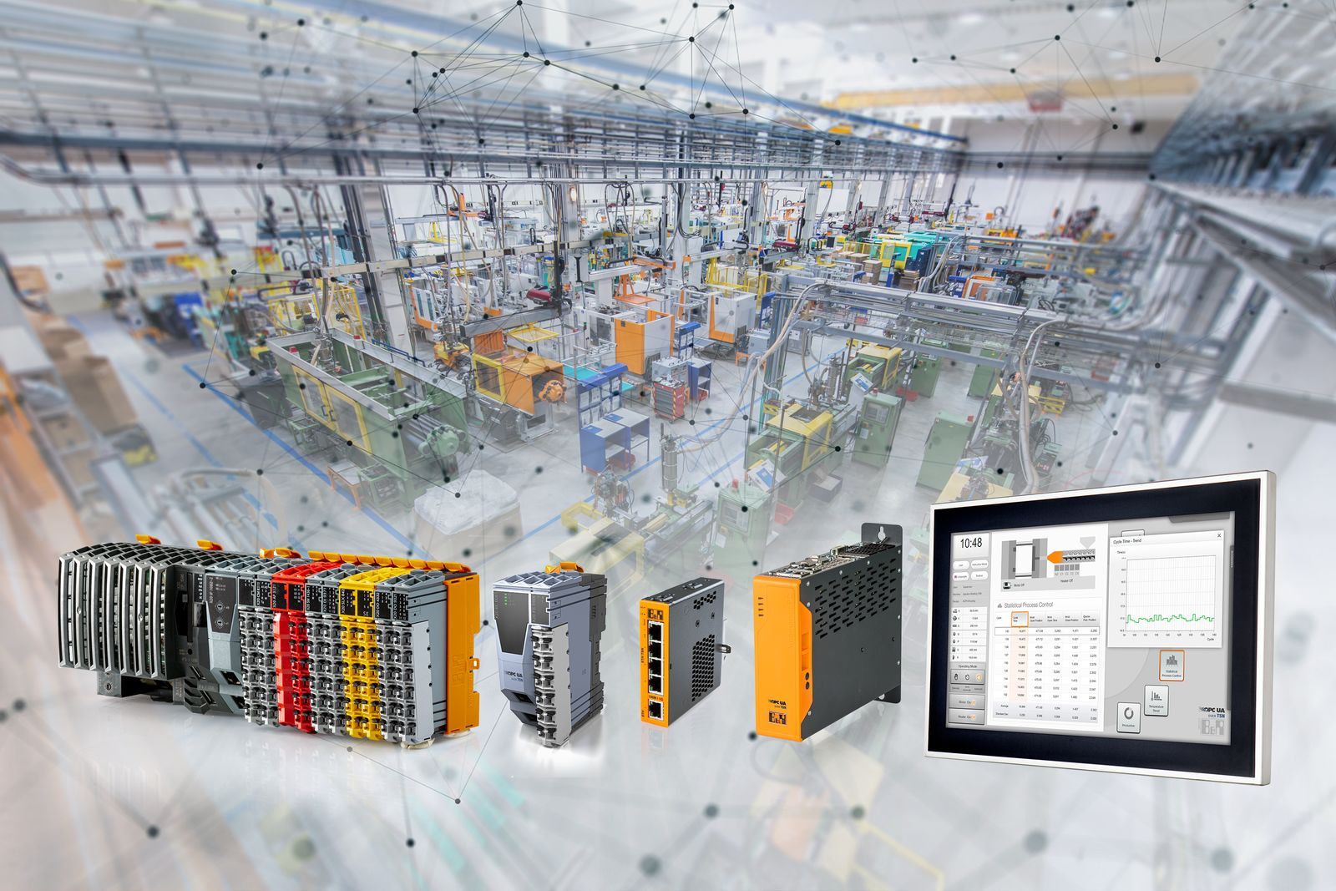
借助全新的OPC UA over TSN产品，从传感器到云端实现免接口通信的愿景现已成真。

关于贝加莱
贝加莱是一家总部位于奥地利并在全球拥有分公司的创新型自动化企业。2017年7月，贝加莱成为ABB集团的机械自动化事业部。作为工业自动化领域的全球领导者，贝加莱将前沿技术与领先工程相结合，为几乎每个行业的客户提供面向机器与工厂自动化、运动控制、HMI和集成安全技术的完整解决方案。借助于OPC UA、POWERLINK、openSAFETY等工业物联网通信标准，以及强大的Automation Studio软件开发平台，贝加莱不断重新定义自动化工程的未来。受简化流程和超出客户预期的承诺驱动，贝加莱始终保持创新精神并处于工业自动化领域的前沿。
获取更多信息，请访问www.br-automation.com。

